Приложение № 2

к решению

Воронежской городской Думы

от 29.08.2012 № 887III

192. Объект культурного наследия федерального значения «Дом Тулинова-Болдырева» (г. Воронеж, пр. Революции, 30).
1. Описание границ территории объекта культурного наследия.

Южная граница территории памятника проходит от точки А (угол пересечения проспекта Революции (Большой Дворянской) и
ул. Комиссаржевской) до точки Б на расстоянии 1 метр от торцевого фасада «Дома Тулиновых» по четной стороне ул. Комиссаржевской. Далее от точки Б (юго-западный угол территории), пересекая квартал на расстоянии 1 метр от фасада объекта культурного наследия регионального значения «Флигель И.Т. Болдырева» доходит до точки В. Далее внутри квартала проходит от точки В до точки Г на расстоянии 1 метр от выступа дворового фасада «Флигеля И.Т.Болдырева». Далее следует с юга на север в глубину квартала, от точки Г до точки Д, продолжая западную границу «Флигеля И.Т.Болдырева», которая проходит по торцевому фасаду этого здания. Далее от точки Д пересекая квартал, проходит по северной границе домовладения «Дома Тулиновых» до точки Е (угол южного дворового выступа дома № 26/28). Далее от точки Е до точки З (северо-восточный угол территории) проходит на расстоянии 1 метр вдоль фасадов дома № 26/28, пересекая четную сторону и тротуар проспекта Революции. От точки З до точки А граница проходит по внешней бровке тротуара проспекта Революции.
2. Схема границ территории объекта культурного наследия.
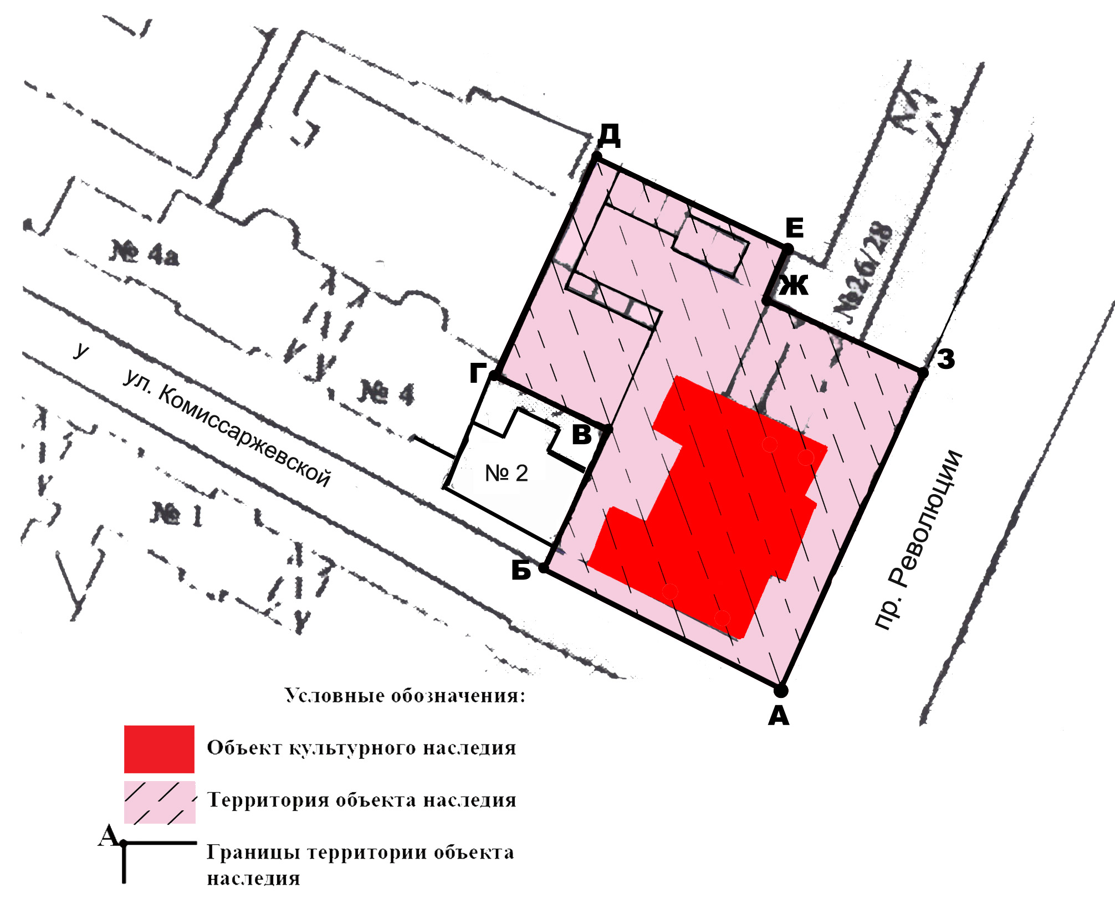

Руководитель аппарата
Воронежской городской Думы Н.В.Котенко

